**МИНИСТЕРСТВО НАУКИ И ВЫСШЕГО ОБРАЗОВАНИЯ**

**РОССИЙСКОЙ ФЕДЕРАЦИИ**

федеральное государственное бюджетное образовательное учреждение высшего образования «Казанский национальный исследовательский

технический университет им. А.Н. Туполева-КАИ»

(КНИТУ-КАИ)

Институт Автоматики и Электронного Приборостроения

Кафедра Автоматики и Управления

Направления подготовки:_27.04.04 Управление в технических системах

Образовательная программа:

|  |
| --- |
| **К защите допустить** |
| **Зав. каф. _________** |
| **________________(ФИО)** |
| **«___» __________________20__г.** |

ВЫПУСКНАЯ КВАЛИФИКАЦИОННАЯ РАБОТА

магистерская диссертация

на тему: «Система управления движением двухколесного робота с дифференциальным приводом»

ОБУЧАЮЩИЙСЯ _____________________________ _______________

*(фамилия, имя, отчество) (подпись)*

РУКОВОДИТЕЛЬ ___________________________ ____ _______________

*(ученая степень, звание, фамилия, имя, отчество) (подпись)*

Казань 2025 г.

Оглавление

ВВЕДЕНИЕ 6

1. Литературный обзор 8

1.1. Обзор существующих конструкций самобалансирующихся роботов 8

1.2. Математическое моделирование 12

1.3 Методы управления 15

1.4. Существующие программные архитектуры 17

1.4.1. Обзор ROS/ROS2 в робототехнике 17

1.4.2. Альтернативные программные платформы 17

2. Математическое моделирование 17

2.1. Вывод математической модели двухколесного робота 17

2.1.1. Кинематическая модель 17

2.1.2. Динамическая модель 17

2.2. Разработка и реализация модели в MatLab/Simulink 17

2.2.1. Структура модели 17

2.2.2. Верификация модели 17

2.3. Синтез различных типов регуляторов 17

2.3.1. Синтез LQR-контроллера 17

2.3.2. Разработка нейросетевого регулятора 17

2.3.3. Разработка нечеткого регулятора 17

3. Конструирование робота 17

3.1. Выбор и обоснование компонентов 17

3.1.1. Микроконтроллер 17

3.1.2. Датчики 17

3.1.3. Двигатели и драйверы 17

3.1.4. Источники питания 18

3.2. Проектирование механической конструкции 18

3.2.1. Корпус и монтаж компонентов 18

3.2.2. Колесная база 18

3.3. Электрическая схема и соединения 18

3.3.1. Схема подключения компонентов 18

3.3.2. Питание и энергопотребление 18

4. Программная реализация 18

4.1. Архитектура программного обеспечения на базе ROS2 Humble 18

4.1.1. Общая структура узлов и их взаимодействие 18

4.1.2. Диаграмма потоков данных 18

4.2. Реализация отдельных узлов 18

4.2.1. Узел управляющего сигнала 18

4.2.2. Узел отрицательной обратной связи 18

4.2.3. Узел чтения данных с энкодеров колес 18

4.2.4. Узлы чтения данных с MPU6050 и комплементарный фильтр 18

4.2.5. Узел LQR-регулятора 18

4.2.6. Реализация нейросетевого и нечеткого регуляторов 18

4.2.7. Узел управления моторами 18

4.3. Алгоритмы обработки данных 18

4.3.1. Фильтрация данных сенсоров 18

4.3.2. Калибровка и нормализация 18

4.3.3. Расчет управляющих воздействий 18

5. Проблемы и их решения 18

5.1. Проблемы в программной части 18

5.1.1. Точность и быстродействие 18

5.1.2. Синхронизация узлов ROS2 18

5.1.3. Оптимизация алгоритмов 18

5.2. Проблемы в аппаратной части 18

5.2.1. Точность и надежность сенсоров 18

5.2.2. Помехи и шумы 18

5.2.3. Механические ограничения 18

5.3. Проблемы в моделировании 18

5.3.1. Расхождение теоретической и реальной моделей 18

5.3.2. Корректировка параметров контроллера 18

6. Практическая часть и экспериментальные исследования 18

6.1. Методика проведения экспериментов 18

6.2. Результаты моделирования в Matlab 18

6.2.1. Результаты моделирования с LQR-регулятором 19

6.2.2. Результаты моделирования с нейросетевым регулятором 19

6.2.3. Результаты моделирования с нечетким регулятором 19

6.3. Результаты реальных экспериментов 19

6.3.1. Результаты работы с LQR-регулятором 19

6.3.2. Результаты работы с нейросетевым регулятором 19

6.3.3. Результаты работы с нечетким регулятором 19

6.4. Сравнительный анализ результатов моделирования и реальных экспериментов 19

6.4.1. Оценка точности моделирования 19

6.4.2. Анализ расхождений 19

7. Сравнительный анализ различных типов регуляторов 19

7.1. Методика сравнения регуляторов 19

7.1.1. Критерии сравнения 19

7.1.2. Тестовые сценарии 19

7.2. Сравнение LQR-регулятора, нейросетевого и нечеткого регуляторов 19

7.2.1. Устойчивость к возмущениям 19

7.2.2. Точность поддержания баланса 19

7.2.3. Скорость реакции 19

7.2.4. Вычислительная сложность и требования к ресурсам 19

7.2.5. Простота настройки и обучения 19

7.3. Результаты сравнительного анализа 19

7.3.1. Графики сравнения характеристик 19

7.3.2. Таблицы с количественными показателями 19

7.3.3. Рекомендации по выбору регулятора для различных условий 19

Заключение 19

Основные результаты работы 19

Перспективы дальнейшего развития 19

Практические рекомендации 19

Список использованной литературы 19

Приложения 19

Приложение А. Исходный код программы 19

Приложение Б. Чертежи конструкции 19

Приложение В. Электрические схемы 19

Приложение Г. Полные результаты экспериментов 19

Приложение Д. Matlab-код и модели Simulink 19

Приложение Е. Алгоритмы и параметры регуляторов 19

ВВЕДЕНИЕ

Разработка и изучение двухколесных самобалансирующихся роботов представляет собой актуальное направление в современной робототехнике. Данный тип роботов относится к динамически неустойчивым системам, для которых необходимо постоянное активное управление. Поддержание равновесия такой системы похоже на классическую задачу "перевернутого маятника", требующую применения продвинутых методов теории управления [22]. Фундаментальные принципы мобильной робототехники, изложенные в работах Choset и др. [20], а также Siegwart и др. [50], показывают, что динамически неустойчивые системы представляют особый класс задач, где традиционные подходы к управлению движением требуют существенной модификации для обеспечения устойчивости системы.

Актуальность темы связана с растущей популярностью самобалансирующихся платформ в различных сферах. От персональных транспортных средств (типа Segway и гироскутеров) до сервисных роботов и складских систем — подобные конструкции обладают рядом преимуществ: высокой маневренностью, возможностью разворота на месте, компактностью и относительной простотой конструкции. Как отмечается в классификации автономных мобильных роботов [50], двухколесные дифференциальные платформы занимают особое место благодаря оптимальному соотношению механической простоты и функциональных возможностей. Кроме того, самобалансирующиеся платформы представляют собой идеальный полигон для исследования и сравнения различных алгоритмов управления нестабильными системами, что делает их ценным объектом как для научных исследований, так и для образовательных целей.

В последние годы особый интерес вызывает сравнение эффективности разных подходов к управлению самобалансирующимися роботами. Классические методы, такие как линейно-квадратичное регулирование (LQR) и ПИД-регуляторы, хорошо изучены в рамках современной теории управления [22], но имеют свои ограничения при работе с нелинейными системами в условиях помех и изменяющихся параметров. Как показано в фундаментальных работах по нелинейному управлению [46, 47], системы с существенной нелинейностью, к которым относятся самобалансирующиеся роботы, требуют применения специализированных методов анализа устойчивости и синтеза управления. В свою очередь, методы на основе искусственных нейронных сетей и нечеткой логики потенциально способны обеспечить более адаптивное и устойчивое управление, особенно в условиях неопределенности параметров системы и внешних возмущений [49].

Развитие программных средств, таких как ROS2, предоставляет удобную платформу для создания модульных систем управления роботами. Применение ROS2 Humble на базе Ubuntu 22.04 для реализации системы управления самобалансирующимся роботом позволяет разрабатывать гибкую архитектуру, в которой можно легко заменять и тестировать различные алгоритмы управления.

Целью настоящей работы является разработка, моделирование и практическая реализация двухколесного самобалансирующегося робота, а также проведение сравнительного анализа различных типов регуляторов для управления им.

Для достижения поставленной цели необходимо решить следующие задачи:

1. Провести обзор существующих конструкций самобалансирующихся роботов и методов управления ими, проанализировать их достоинства и недостатки.
2. Разработать математическую модель двухколесного робота и реализовать её в среде Matlab/Simulink для изучения динамики системы.
3. Синтезировать и смоделировать различные типы регуляторов: LQR, нейросетевой и нечеткий регуляторы.
4. Спроектировать и собрать аппаратную часть робота на базе Raspberry Pi 4B с использованием датчиков, энкодеров и драйвера двигателей.
5. Разработать программную архитектуру на основе ROS2 Humble, включающую необходимые узлы для датчиков, регуляторов и управления моторами.
6. Провести экспериментальные исследования работы различных регуляторов как в моделировании, так и на реальном роботе с возмущениями.
7. Выполнить сравнительный анализ эффективности регуляторов и сформулировать рекомендации по их применению.

Научная новизна работы заключается в комплексном исследовании применимости различных типов регуляторов для управления самобалансирующимся роботом, с учетом ограничений реальной системы. Разработанная математическая модель учитывает нелинейные эффекты, влияющие на динамику системы, что в контексте теории нелинейных систем [47] позволяет более точно прогнозировать поведение робота при различных условиях, а также получать удобный для дальнейшего управления вид сигнала.

Практическая значимость работы определяется возможностью использования разработанных технических решений и алгоритмов при создании самобалансирующихся робототехнических систем различного назначения. Модульная архитектура программного обеспечения на базе ROS2 обеспечивает гибкость и переносимость решения, что соответствует современным принципам построения автономных робототехнических систем [20, 50].

Созданный робот и программное обеспечение представляют ценность для образовательных целей, демонстрируя принципы построения и управления сложными мехатронными системами в условиях неопределенности [49].

Результаты сравнительного анализа регуляторов позволяют сформулировать практические рекомендации по выбору оптимального метода управления в зависимости от требований к системе и условий эксплуатации, что может сократить время разработки аналогичных робототехнических систем.

1. Литературный обзор

Двухколесные роботы предлагают ряд преимуществ по сравнению с другими мобильными роботами. Хотя их управление более сложное, чем у статически устойчивых колесных роботов, их конструкция является более простой. Такая конфигурация колес обеспечивает им отличную маневренность, позволяя осуществлять повороты на месте, несмотря на свою неголономность. Кроме того, двухколесные роботы могут быть более высокими и занимать меньше места, что делает их удобными для работы в закрытых пространствах, включая узкие коридоры и труднодоступные углы. Даже при высоком центре тяжести двухколесные роботы могут быстро ускоряться, не теряя равновесие. Наличие лишь двух колес предоставляет дополнительное пространство для более крупных колес, что позволяет им легче преодолевать неровности рельефа.

1.1 Обзор существующих конструкций самобалансирующихся роботов

Первые роботы с двумя колесами и дифференциальным приводом появились в 1980-х годах. Их разработали для исследования новых способов передвижения и управления движением. Эти роботы были относительно простыми, без высокой маневренности или устойчивости, но показали потенциал для создания более сложных и эффективных систем.

В 1990-е годы начались активные исследования в области двухколесных самобалансирующихся роботов. Такие роботы могли самостоятельно поддерживать равновесие и передвигаться по различным поверхностям, используя методы управления, включая обратную связь по положению и скорости колес, а также алгоритмы стабилизации.

Одним из первых успешных примеров двухколесного робота с дифференциальным приводом стал Segway, разработанный Дином Кейменом в конце 1990-х годов. Segway использовал гироскопы и датчики наклона для поддержания равновесия и движения вперед и назад, а также мог поворачивать за счет изменения скорости вращения колес. Segway стал популярным средством передвижения и вдохновил многих разработчиков на создание собственных моделей двухколесных роботов.

С развитием технологий и появлением новых материалов и компонентов, двухколесные роботы стали еще более совершенными. Современные модели могут быстро и точно реагировать на изменения окружающей среды, преодолевать препятствия и даже выполнять сложные задачи, такие как балансирование на одной ноге или передвижение по неровной поверхности.

Сегодня двухколесные самобалансирующиеся роботы находят применение в различных областях, таких как логистика, доставка товаров, обслуживание клиентов и даже развлечения. Они становятся все более популярными благодаря своей простоте, эффективности и универсальности.

Развитие двухколесных роботов продолжается, и ожидается, что в будущем они станут еще более умными, автономными и способными выполнять более сложные задачи. Это открывает новые возможности для их применения в различных отраслях и сферах деятельности. Роботы с тремя и более колесами способны обеспечивать статическую устойчивость, что упрощает их динамическое поведение. Одной из популярных конфигураций является четырехколесная, которая чаще всего встречается в автомобилях, так как широкий опорный контур улучшает стабильность на больших скоростях. Однако, когда колес становится больше трех, система приобретает слишком высокую жесткость и нуждается в подвеске, если поверхность не ровная. Мобильные двухколесные роботы с дифференциальным приводом (рисунок 1) оснащены двумя соосными колесами, расположенными с обеих сторон промежуточного корпуса, с центром масс, располагающимся над осями колес, что требует от них активной стабилизации для предотвращения падения.

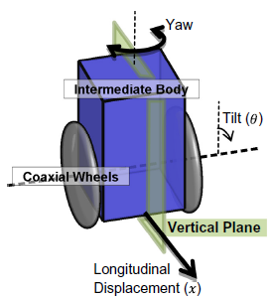

Рисунок 1 – Координаты робота

В зависимости от целей, которые ставятся перед роботом, его конструкция может несколько отличаться. Так, например, роботы, специализирующиеся на доставке посылок (задача “последняя миля”), имеют особенную конструкцию для перевозки предметов. Среди остальных их выделяет необходимость иметь устойчивость к воздействиям внешней среды и иметь набор датчиков для ориентирования на открытом пространстве и огибания препятствий. Забор груза может производиться самим роботом с помощью специальных средств, как например на рисунке 2, или же ставиться человеком или другим роботом в отведенный под груз отсек, как на рисунке 3.

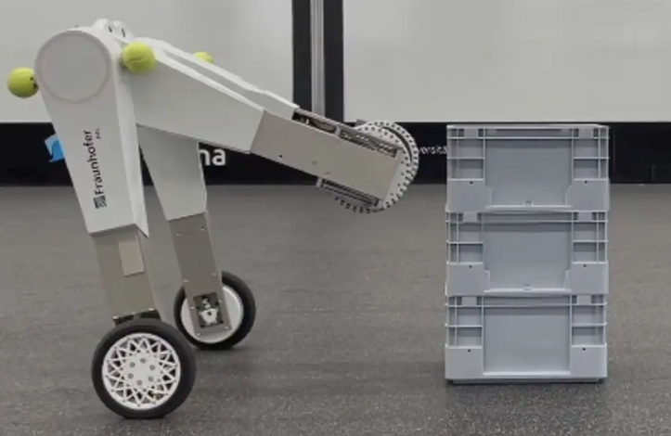

Рисунок 2 – Робот evoBOT готовится к поднятию и перевозке груза

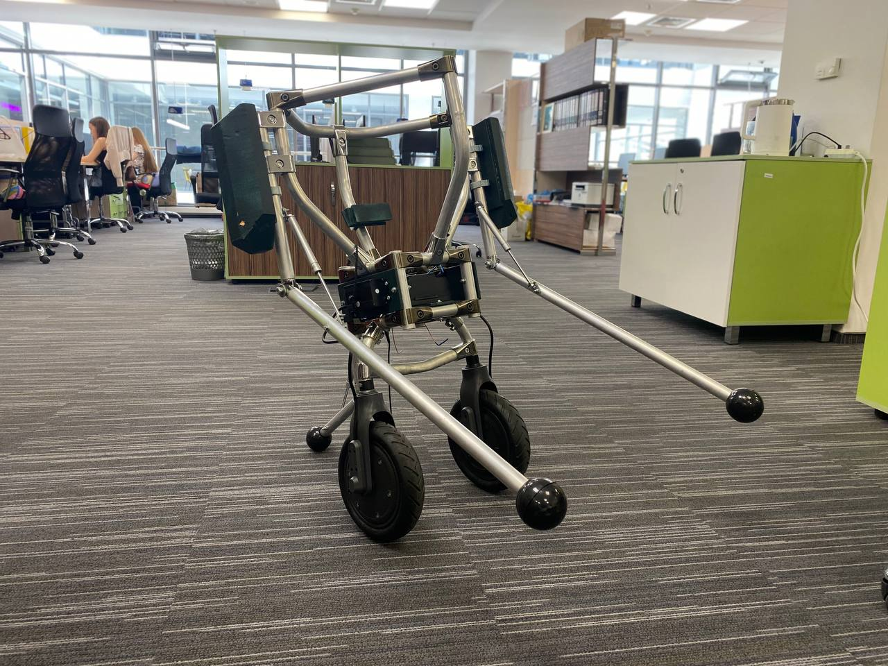

Рисунок 3 – Прототип двухколесного робота для доставки грузов

Как можно заметить на рисунке 3 для надежности и обеспечения сохранности грузов иногда к конструкции предусматривают дополнительную точку опоры сзади в виде пассивного колеса. Также на этом изображении видно “руки” робота. В этом примере рассматривается возможность внедрения способности подниматься по лестнице, так что руки служат как упоры для закатывания на высоту.

Двухколесные мобильные роботы для обучения или проведения экспериментов часто имеют открытую конструкцию для наглядности. Их компонентная база обычно сильно разнится, но внешний вид в целом одинаков и представлен на рисунке 4.

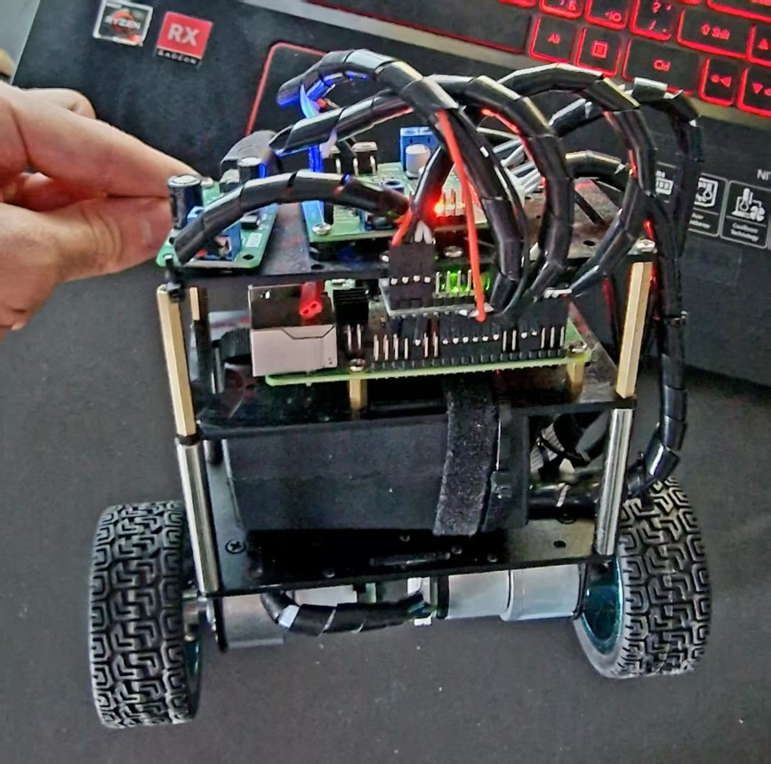

Рисунок 4 – Демонстрационный двухколесный робот с дифференциальным приводом

Дифференциальные роботы для развлечений имеют самые простые и дешевые конструкции, поскольку их задачей является только лишь удержание баланса двухколесной базы.

Когда речь идет о транспортировке людей, то самым популярным является тип робота сегвей (рисунок 5). Их отличают по характерным местам посадки человека и дополнительной рукояти для помощи человеку в удержании баланса, однако современные системы позволяют сегвеям производить самобалансирование без участия человека.

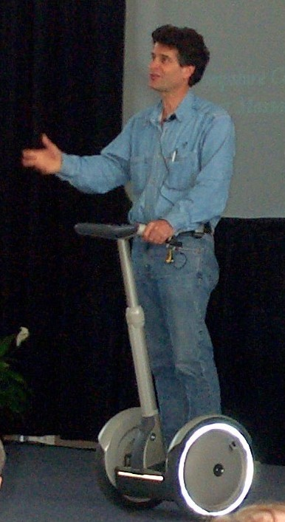

Рисунок 5 – Человек на прототипе сегвея

1.2. Математическое моделирование

Система балансирующего робота является многомерной, нелинейной и имеет высокий порядок. Фактически она представляет собой частный случай перевернутого маятника с тремя степенями свободы, а именно крен, тангаж и качение.

Математические модели динамической системы двухколёсного самобалансирующегося робота с дифференциальным приводом могут быть представлены различными способами в зависимости от целей и задач исследования. Вот некоторые из них:

1. Модель на основе уравнений Лагранжа. Эта модель использует уравнения Лагранжа второго рода для описания динамики системы. Они позволяют получить уравнения движения системы в виде функций обобщённых координат, скоростей и внешних сил. Для двухколёсного робота можно использовать две обобщённые координаты: угол поворота корпуса относительно вертикальной оси и угол поворота каждого колеса относительно корпуса.
2. Модель на основе кинематических и динамических уравнений. В этой модели применяются кинематические уравнения для описания движения колёс и корпуса робота, а также динамические уравнения для учёта сил и моментов, действующих на систему. Кинематические уравнения связывают скорости и ускорения точек робота с углами поворота колёс и корпуса. Динамические уравнения учитывают силы тяжести, инерции, трения и другие внешние силы.
3. Модель на основе метода пространства состояний. Этот метод представляет систему в виде набора дифференциальных уравнений первого порядка, которые описывают изменение состояния системы во времени. Состояние системы может включать углы поворота колёс, корпуса, скорости и ускорения этих элементов, а также другие параметры.

В работе [1] производится выведение динамической модели мобильного робота с помощью уравнения Лагранжа и разрабатывается LQR-регулятор. В статье [2] на основе теории механики динамики Ньютона проведено исследование двухколесного самобалансирующегося робота, представлена подробная математическая модель процесса моделирования, а затем, с использованием обоснованного метода, построены уравнения пространства-состояний, которую для упрощения разделяют на систему тангажа (1) и рыскания (2)

 (1)

 (2)

В статье [3] приводится разработка мобильного двухколесного робота с дифференциальным приводом, в ней так же выводится динамическая модель пространства состояний, которая схоже с той, что выводилась в работе [2], а управление разделяют на два несвязанных контроллера, один из которых отвечает на управление углом рыскания, а другой тангажа.

В статье, посвященной построению робота для обучения [4], рассматривается нелинейная модель робота с уравнения Лагранжа, преобразований кинетической и потенциальной энергии поворота и вращения, а после проводится линеаризация полученной модели и выводится описание линеаризованной системы в пространстве-состояний (3).

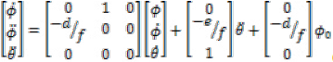 (3)

В работе Клауса Альберта [5] представлена комплексная модель двухколесного робота, которая использует структуру Лагранжа. Предложенный подход имеет более комплексную структуру и менее подвержен ошибкам (в том числе погрешностям датчиков), поскольку в нем механические и электрические системы моделируются совместно. Динамика двигателя включается напрямую в Лагранжианы. Также представлен анализ линеаризованных моделей и введены преобразования состояний для разделения динамики на более мелкие подсистемы.

Ежегодный журнал, посвященный обзору моделирования и управления [7] рассмотрел стандартные модели двух-колесного робота и вывел таблицу, классифицирующую используемые модели мобильного робота. Точность определяется количеством степеней свободы и степень из взаимодействия.

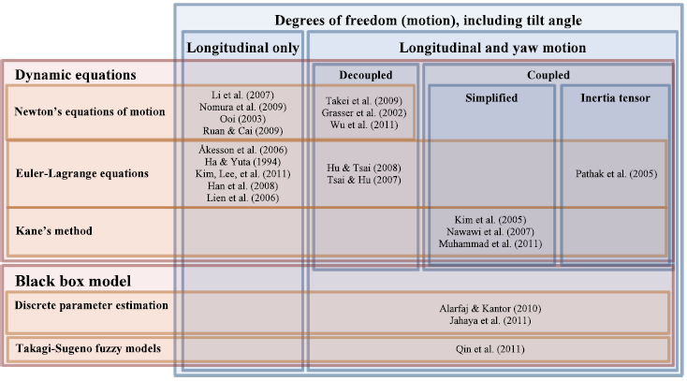

Таблица 1 - Модели, классифицированные по степени достоверности и типу.

В общем случае теоретические модели различаются только по способу их получения и в конечном итоге очень схожи.

В работах [6], [8], [9] и [10] проводится анализ полученных моделей с помощью экспериментов с реальными роботами и симуляций на компьютере. Результатами анализа является то, что модель робота в пространстве состояний (4), которая выводится теоретически с помощью разных подходов является достаточно достоверной для дальнейшего синтеза управления балансирующим двухколесным роботом. Она учитывает взаимодействие степеней свободы робота и взаимодействие механической и электрической частей, что позволяет свести к минимуму ошибки и производить дальнейшие оценки состояния системы с помощью квадратичного уравнения Лагранжа.



 (4)

1.3 Методы управления

Главная цель управления двухколесными роботами — сохранить равновесие и избежать опрокидывания. Вторичные цели могут включать отслеживание определенной скорости или траектории движения. Датчики и средства измерения состояния могут быть разными, но чаще всего они включают энкодеры колес и блок инерциальных измерений (IMU), в который входят гироскопы и акселерометры. Эти основные датчики напрямую определяют скорость движения, угловое вращение и угол наклона во времени, обычно с помощью фильтра Калмана в IMU. Точность определения угла наклона зависит в первую очередь от гироскопов, что приводит к компромиссу между влиянием шумов датчика и ускорением. Также можно оценить угол наклона без акселерометра, так как угловое ускорение промежуточного тела может служить в качестве грубого акселерометра. и использоваться для первоначальной оценки положения робота. Однако такая методика может привести к накоплению ошибок, поэтому важно сочетать данные гироскопов с другими источниками информации для повышения точности. Одним из эффективных методов улучшения устойчивости и управления является применение адаптивных алгоритмов, которые могут динамически подстраиваться под изменения в окружающей среде или состоянии робота. Например, использование нейронных сетей для анализа данных с датчиков позволяет системе учиться на предыдущих ошибках и адаптироваться к новым условиям в реальном времени. Дополнительно стоит рассмотреть возможность интеграции систем машинного обучения для предсказания возможных сценариев опрокидывания на основе исторических данных о движении. Это может значительно повысить надежность управления, особенно в сложных условиях эксплуатации. Таким образом, управление двухколесными роботами требует комплексного подхода и учета множества факторов, включая выбор датчиков, алгоритмы обработки данных и методы обучения. Внедрение передовых технологий может не только улучшить стабильность работы роботов, но и расширить их функциональные возможности в различных приложениях.

В статье [7] рассматриваются различные методы управления, такие как ПИД-регулятор, нечёткая логика, нейросети и машинное обучение, а также гибридные системы управления. Автор статьи проводит эксперименты с различными методами управления и анализирует их результаты. В ходе критического анализа, представленного в статье [7] в таблице 1 было выявлено, что наиболее эффективным методом является использование ПИД-регулятора в сочетании с интеллектуальными методами, такими как нечёткая логика или нейросети. Это позволяет достичь лучшей производительности и стабильности работы робота с большим запасом устойчивости.

Такой контроллер представлен в работе Junfeng Wu [11]. В данной статье рассматривается Fuzzy PD метод управления роботом. Структура системы представлена на рисунке 6.

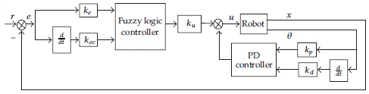

Рисунок 6 - Структурная схема системы с Fuzzy-PD регулированием

После составления правил, функций принадлежности и нахождения параметров контроллера был произведен анализ работы управления в режиме реального времени с использованием платформы GoogolTech. Результат демонстрирует, что предложенный метод управления позволяет роботу эффективно балансировать и стабилизировать своё движение даже при наличии внешних возмущений.

В статье [13], посвященной разработке нечеткой логики для управления двухколесным роботом рассматривается метод Такаги Сугено. Функции принадлежности представлены в виде Гауссиан, система на входе имеет 3 переменные, угол тангажа, текущую скорость и ускорение, а на выходе желаемые новые скорость и ускорение. В ходе экспериментов в MatLab, а затем и на реальной системе робота были сделаны выводы о том, что данный метод, несмотря на простоту исполнения, решает задачу нестабильности двухколесного мобильного робота с дифференциальным приводом, но имеет погрешности в 10%.

В работе [18] о адаптивном управлении двухколесным роботом используется регулятор с косвенной самонастройкой. Выбор этого типа регулятора аргументируется схожей производительностью с регулятором, в котором заранее известна передаточная функция процесса.

 В статье [16] рассматривается метод H-бесконечность, который позволяет разработать контроллер, обеспечивающий устойчивость и робастность системы управления. В статье приводятся результаты численного моделирования, которые показывают эффективность предложенного подхода в сравнении с LQR-регулятором. Разработанный контроллер обеспечивает устойчивость робота при наличии внешних возмущений. Также показано, что робот способен быстро реагировать на изменения в окружающей среде.

Система с LQR-регулятором может стать нестабильной из-за внешних воздействий. В статье [17] предлагается новый метод управления, который объединяет LQR и управление в скользящем режиме. Это позволило сделать систему менее чувствительной к внешним возмущениям и изменениям параметров.

1.4 Существующие программные архитектуры

1.4.1 Обзор ROS/ROS2 в робототехнике

Robot Operating System (ROS) представляет собой открытую программную платформу, которая революционизировала подход к разработке робототехнических систем. Впервые представленная в 2007 году командой Willow Garage, ROS быстро стала де-факто стандартом в академической и промышленной робототехнике [31]. Основная философия ROS заключается в создании модульной, переиспользуемой архитектуры программного обеспечения, которая позволяет разработчикам сосредоточиться на решении конкретных робототехнических задач, не тратя время на создание базовой инфраструктуры.

Оригинальная версия ROS, известная теперь как ROS1, была разработана с учетом потребностей исследовательского сообщества и прекрасно справлялась с задачами прототипирования и экспериментальной работы. Однако по мере роста требований к промышленному применению роботов стали очевидны ограничения первой версии системы, связанные с централизованной архитектурой master-узла, отсутствием встроенных механизмов безопасности и ограниченной поддержкой реального времени [48].

Для решения выявленных проблем в 2014 году был начат проект ROS2, который представляет собой полную переработку архитектуры с сохранением основных концепций и API [32]. Ключевым архитектурным решением стал переход от централизованной архитектуры к децентрализованной, основанной на стандарте Data Distribution Service (DDS). Это позволило устранить единую точку отказа в виде master-узла и обеспечить более надежную и масштабируемую систему.

DDS предоставляет промышленный стандарт middleware для распределенных систем реального времени, что делает ROS2 пригодным для критически важных приложений [33]. Система качества обслуживания (Quality of Service, QoS) в ROS2 позволяет настраивать параметры передачи данных в зависимости от требований конкретного приложения, включая надежность доставки, историю сообщений и временные ограничения.

#### Архитектура и компоненты ROS2

Базовой единицей организации программного обеспечения в ROS2 является узел (node) – независимый процесс, выполняющий определенную функцию. Узлы взаимодействуют между собой через три основных механизма коммуникации [32]:

1. **Топики (Topics)** – асинхронный механизм передачи данных по модели издатель-подписчик, идеально подходящий для потоковых данных с датчиков;

2. **Сервисы (Services)** – синхронный механизм запрос-ответ для выполнения кратковременных операций;

3. **Действия (Actions)** – асинхронный механизм для долговременных операций с возможностью отмены и получения промежуточных результатов.

Такая организация обеспечивает высокую степень модульности и переиспользования кода, что особенно важно при разработке сложных робототехнических систем.

#### Преимущества ROS2 для мобильной робототехники

В контексте управления двухколесными мобильными роботами ROS2 предоставляет ряд существенных преимуществ. Во-первых, модульная архитектура позволяет легко интегрировать различные компоненты системы управления: датчики (IMU, энкодеры), регуляторы и драйверы двигателей [48]. Каждый компонент может быть реализован как отдельный узел, что упрощает отладку, тестирование и модификацию системы.

Во-вторых, встроенная поддержка реального времени критически важна для систем активной стабилизации, где задержки в контуре управления могут привести к потере устойчивости робота [33]. Настройки QoS позволяют гарантировать доставку критически важных управляющих сигналов с минимальной задержкой.

В-третьих, кроссплатформенность ROS2 обеспечивает возможность развертывания одного и того же кода на различных вычислительных платформах, от микроконтроллеров до полноценных компьютеров. Это особенно актуально для систем на базе Raspberry Pi, работающих под управлением Ubuntu 22.04, как в данной работе.

#### Выбор ROS2 Humble для данной работы

Для реализации системы управления двухколесным роботом была выбрана версия ROS2 Humble Hawksbill, которая является Long Term Support (LTS) релизом с поддержкой до 2027 года. Данная версия обеспечивает оптимальный баланс между стабильностью и современными возможностями, а также имеет официальную поддержку Ubuntu 22.04 LTS [32].

Выбор именно этой комбинации программного обеспечения обусловлен несколькими факторами: долгосрочная поддержка обеих платформ, широкая совместимость с популярными робототехническими пакетами, активное сообщество разработчиков и обширная документация. Это обеспечивает надежную основу для разработки и долгосрочной поддержки системы управления роботом.

Модульная архитектура ROS2 позволяет эффективно реализовать сравнительный анализ различных алгоритмов управления, поскольку замена одного типа регулятора на другой требует модификации только соответствующего узла без изменения остальной части системы. Такой подход значительно упрощает проведение экспериментальных исследований и валидацию результатов моделирования.

1.4.2 Альтернативные программные платформы

2. Математическое моделирование

2.1 Вывод математической модели двухколесного робота

Математическое моделирование двухколесного самобалансирующегося робота является фундаментальным этапом для понимания динамики системы и последующего синтеза системы управления. Робот представляет собой динамически неустойчивую систему, которая может быть описана как перевернутый маятник на подвижном основании с двумя степенями свободы для движения и поворота.

|  |  |
| --- | --- |
| Переменная | Определение |
| *mB, кг.* | Масса корпуса |
| *mW, кг.* | Масса колеса |
| *r, м.* | Радиус колеса |
| *d, м.* | Расстояние между центрами колес |
| *l, м.* | Расстояние от оси колес до центра масс |
| *Iy, кг⋅м2* | Момент инерции корпуса относительно оси тангажа |
| *Iz, кг⋅м2* | Момент инерции корпуса относительно оси рыскания |
| *IWa, кг⋅м2* | Аксиальный момент инерции колеса |
| *IWd, кг⋅м2* | Диаметральный момент инерции колеса |
| *Rm, Ом* | Сопротивление обмотки двигателя |
| *ke, В⋅с/рад* | Постоянная электродвижущей силы двигателя |
| *km, Н⋅м/А* | Постоянная момента двигателя |
| *n* | Передаточное число редуктора двигателя |

2.1.1 Кинематическая модель

2.1.2 Динамическая модель

2.2 Разработка и реализация модели в MatLab/Simulink

2.2.1 Структура модели

2.2.2 Верификация модели

2.3 Синтез различных типов регуляторов

2.3.1 Синтез LQR-контроллера

2.3.2 Разработка нейросетевого регулятора

2.3.3 Разработка нечеткого регулятора

3. Конструирование робота

3.1. Выбор и обоснование компонентов

3.1.1. Микроконтроллер

3.1.2. Датчики

3.1.3. Двигатели и драйверы

3.1.4. Источники питания

3.2. Проектирование механической конструкции

3.2.1. Корпус и монтаж компонентов

3.2.2. Колесная база

3.3. Электрическая схема и соединения

3.3.1. Схема подключения компонентов

3.3.2. Питание и энергопотребление

4. Программная реализация

4.1. Архитектура программного обеспечения на базе ROS2 Humble

4.1.1. Общая структура узлов и их взаимодействие

4.1.2. Диаграмма потоков данных

4.2. Реализация отдельных узлов

4.2.1. Узел управляющего сигнала

4.2.2. Узел отрицательной обратной связи

4.2.3. Узел чтения данных с энкодеров колес

4.2.4. Узлы чтения данных с MPU6050 и комплементарный фильтр

4.2.5. Узел LQR-регулятора

4.2.6. Реализация нейросетевого и нечеткого регуляторов

4.2.7. Узел управления моторами

4.3. Алгоритмы обработки данных

4.3.1. Фильтрация данных сенсоров

Обработка сенсорных данных в системе управления двухколесным самобалансирующимся роботом требует баланса между точностью оценки состояния и вычислительной эффективностью. В отличие от высокоточных навигационных систем, задача поддержания баланса робота не требует максимальной точности измерений, но критически зависит от стабильности и предсказуемости алгоритмов обработки данных в реальном времени.

Основными источниками шумов в системе являются высокочастотные шумы акселерометров MPU6050 при вибрациях корпуса робота, дрейф нуля гироскопов при изменении температуры, дребезг энкодеров колес, а также электромагнитные помехи от ШИМ-управления двигателями.

Для задачи балансирования критичными параметрами являются быстродействие обработки данных с частотой дискретизации 400 Гц, стабильность алгоритма при различных режимах движения, детерминированность времени выполнения для системы реального времени, а также простота настройки и отладки системы. Выбор высокой частоты дискретизации 400 Гц обусловлен необходимостью обеспечения быстрой реакции системы управления на изменения углового положения робота, что критично для поддержания устойчивости динамически неустойчивой системы.

Для обработки данных инерциального блока MPU6050 был выбран комплементарный фильтр вместо более сложных методов, таких как расширенный фильтр Калмана. Это решение обусловлено рядом существенных преимуществ комплементарного фильтра для данной задачи, особенно при работе с высокой частотой дискретизации.

Комплементарный фильтр обладает высокой вычислительной эффективностью, требуя всего несколько арифметических операций на каждой итерации, что критично для работы в реальном времени на платформе Raspberry Pi при частоте 400 Гц. Время выполнения алгоритма полностью предсказуемо благодаря отсутствию итерационных процедур и матричных операций, характерных для фильтра Калмана [35].

При частоте дискретизации 400 Гц особенно важна стабильность численных вычислений. Комплементарный фильтр демонстрирует высокую устойчивость к ошибкам округления и не накапливает вычислительные погрешности, в отличие от более сложных алгоритмов. Настройка комплементарного фильтра существенно проще, поскольку требует подбора единственного параметра α, который имеет интуитивно понятный физический смысл — баланс между краткосрочной точностью гироскопа и долгосрочной стабильностью акселерометра.

Для задачи поддержания баланса двухколесного робота точность комплементарного фильтра является достаточной — погрешность оценки угла тангажа в пределах ±0.5° не влияет критично на устойчивость системы управления. Как показано в работе Mahony и др. [35], комплементарные фильтры на группе SO(3) обеспечивают глобальную экспоненциальную устойчивость, что делает их идеальными для применений, где требуется надежность и простота реализации.

Применение расширенного фильтра Калмана при частоте 400 Гц потребовало бы значительных вычислительных ресурсов для выполнения матричных операций, что могло бы привести к нарушению требований реального времени на используемой аппаратной платформе.

Комплементарный фильтр эффективно объединяет преимущества гироскопа и акселерометра, компенсируя недостатки каждого из датчиков. Гироскоп обеспечивает высокую точность измерения угловых скоростей на коротких временных интервалах, но подвержен накоплению ошибок интегрирования и дрейфу нуля. Акселерометр позволяет определить абсолютную ориентацию относительно вектора гравитации, но содержит значительные высокочастотные шумы при движении робота.

Фильтр работает по принципу частотного разделения: высокочастотная составляющая оценки угла формируется интегрированием данных гироскопа, а низкочастотная — непосредственно из измерений акселерометра. При частоте дискретизации 400 Гц период дискретизации составляет Δt = 0.0025 с, что позволяет с высокой точностью отслеживать быстрые изменения углового положения робота [44].

Коэффициент фильтра α = 0.98 обеспечивает постоянную времени компенсации дрейфа τ = Δt/(1-α) = 0.125 с при частоте дискретизации 400 Гц. Такой выбор параметра обеспечивает быструю компенсацию дрейфа гироскопа при сохранении эффективного подавления высокочастотных шумов акселерометра. Высокая частота дискретизации позволяет использовать больший коэффициент α без потери качества фильтрации, что улучшает динамические характеристики системы.

Для обработки сигналов энкодеров колес применяется алгоритм подавления дребезга, основанный на временной задержке. При частоте основного цикла 400 Гц период обработки составляет 2.5 миллисекунды, что значительно превышает типичное время дребезга контактов.

Алгоритм антидребезга использует временную маску длительностью 50 микросекунд — импульсы, поступающие с меньшим интервалом, считаются ложными и игнорируются. Данное значение времени задержки выбрано как компромисс между эффективным подавлением дребезга и сохранением чувствительности к быстрым изменениям скорости вращения колес.

При максимальной частоте вращения колес до 4 оборотов в секунду и разрешении энкодера 13 импульсов на оборот, передаточном числе редуктора 1:30, максимальная частота импульсов составляет 2 кГц, что значительно ниже частоты Найквиста для системы с частотой дискретизации 400 Гц. Это обеспечивает надежное отслеживание положения колес без потери информации.

Синхронизация и временная согласованность

Работа всех узлов системы на единой частоте 400 Гц обеспечивает естественную синхронизацию обработки данных без необходимости применения сложных алгоритмов временного согласования. Это упрощает архитектуру системы и исключает задержки, связанные с ожиданием данных от различных сенсоров.

Период дискретизации 2.5 миллисекунды достаточно мал для того, чтобы считать систему квазинепрерывной при анализе устойчивости. Это позволяет применять методы синтеза непрерывных регуляторов с последующей дискретизацией без существенной потери качества управления.

Выбранные методы фильтрации при частоте дискретизации 400 Гц обеспечивают время выполнения обработки данных IMU менее 0.1 миллисекунды на платформе Raspberry Pi 4B. Обработка данных энкодеров выполняется в режиме прерываний и не влияет на основной цикл управления.

Общая вычислительная нагрузка подсистемы фильтрации составляет менее 10% одного ядра процессора при частоте 400 Гц, что оставляет достаточные ресурсы для выполнения алгоритмов управления. Точность оценки угла тангажа в статическом режиме составляет ±0.3°, а максимальная задержка обработки данных не превышает 2.5 миллисекунды.

Высокая частота дискретизации обеспечивает быструю реакцию системы на возмущения и позволяет поддерживать устойчивость робота даже при значительных внешних воздействиях. Детерминированное поведение алгоритмов фильтрации при фиксированной частоте дискретизации гарантирует воспроизводимость экспериментальных результатов и создает надежную основу для сравнительного анализа различных типов регуляторов.

Простота и эффективность выбранного подхода к фильтрации данных позволяет сосредоточиться на основной задаче исследования — синтезе и сравнении различных алгоритмов управления, обеспечивая при этом высокое качество оценки состояния системы в реальном времени.

4.3.2. Калибровка и нормализация

4.3.3. Расчет управляющих воздействий

5. Проблемы и их решения

5.1. Проблемы в программной части

5.1.1. Точность и быстродействие

5.1.2. Синхронизация узлов ROS2

5.1.3. Оптимизация алгоритмов

5.2. Проблемы в аппаратной части

5.2.1. Точность и надежность сенсоров

5.2.2. Помехи и шумы

5.2.3. Механические ограничения

5.3. Проблемы в моделировании

5.3.1. Расхождение теоретической и реальной моделей

5.3.2. Корректировка параметров контроллера

6. Практическая часть и экспериментальные исследования

6.1. Методика проведения экспериментов

6.2. Результаты моделирования в Matlab

6.2.1. Результаты моделирования с LQR-регулятором

6.2.2. Результаты моделирования с нейросетевым регулятором

6.2.3. Результаты моделирования с нечетким регулятором

6.3. Результаты реальных экспериментов

6.3.1. Результаты работы с LQR-регулятором

6.3.2. Результаты работы с нейросетевым регулятором

6.3.3. Результаты работы с нечетким регулятором

6.4. Сравнительный анализ результатов моделирования и реальных экспериментов

6.4.1. Оценка точности моделирования

6.4.2. Анализ расхождений

7. Сравнительный анализ различных типов регуляторов

7.1. Методика сравнения регуляторов

7.1.1. Критерии сравнения

7.1.2. Тестовые сценарии

7.2. Сравнение LQR-регулятора, нейросетевого и нечеткого регуляторов

7.2.1. Устойчивость к возмущениям

7.2.2. Точность поддержания баланса

7.2.3. Скорость реакции

7.2.4. Вычислительная сложность и требования к ресурсам

7.2.5. Простота настройки и обучения

7.3. Результаты сравнительного анализа

7.3.1. Графики сравнения характеристик

7.3.2. Таблицы с количественными показателями

7.3.3. Рекомендации по выбору регулятора для различных условий

Заключение

Основные результаты работы

Перспективы дальнейшего развития

Практические рекомендации

Список использованной литературы

1. RUAN Xiao-gang，REN Hong-ge. Two-wheeled self-balancing mobile robot dynamic model and balancing control // Beijing University of Technology. - 2009. - №26
2. Wu Junfeng , Zhang Wanying. Research on Control Method of Two-wheeled Self-balancing Robot // Harbin University of Science & Technology. - 2011 Fourth International Conference on Intelligent Computation Technology and Automation
3. Felix Grasser, Aldo D'Arrigo, Alfred Rufer, Silvio Colombi. JOE: A mobile, inverted pendulum // IEEE Transactions on Industrial Electronics. - March 2002
4. C. Gonzalez, I. Alvarado, D. Muñoz La Peña. Low cost two-wheels self-balancing robot for control education // IFAC PapersOnLine. - 2017
5. Klaus Albert. Control of a Two-Wheeled Balancing Robot // Technischen Universität München. - 2023
6. Hasan Alshahrani. Smart Two Wheels Balancing Robot // Flinders University-Adelaide Australia. - 2020
7. Muhammad Rabani Mohd Romlay, Azhar Mohd Ibrahim. Two-wheel Balancing Robot; Review on Control Methods and Experiments // International Journal of Recent Technology and Engineering (IJRTE). - 2019
8. ABDINAJIB ABDI MOHAMED. SELF BALANCED ROBOT // CYPRUS SCIENCE UNIVERSITY. - 2023
9. Denis Komor, Raul-Cristian Roman, Radu-Emil Precup, Radu-Codrut David, Ion Pamfilii. Models of Two-Wheeled Mobile Robots with Experimental Validation // IEEE 14th International Symposium on Applied Computational Intelligence and Informatics. – 2020
10. He Bin, Liu Wen Zhen, Lv Hai Feng. The Kinematics Model of a Two-wheeled Self-balancing Autonomous Mobile Robot and Its Simulation // Second International Conference on Computer Engineering and Applications. – 2010
11. Junfeng Wu, Wanying Zhang, Shengda Wang. A Two-Wheeled Self-Balancing Robot with the Fuzzy PD Control Method // Hindawi Publishing Corporation. - 2013
12. Brandt, Dennis P.J. Two-wheeled robot stabilization and motion control // Eindhoven University of Technology Master Thesis. - 2021
13. Abhijeet Singh Chouhan, Dayal R. Parhi, Animesh Chhotray. Control and Balancing of Two-Wheeled Mobile Robots using Sugeno Fuzzy Logic in the domain of AI Techniques // International Journal of Scientific & Engineering Research. - 2021
14. Radu Calinescu, Senior Member, Calum Imrie, Ravi Mangal, Genaína Nunes Rodrigues, Corina Pasareanu, Misael Alpizar Santana, Gricel Vázquez. Controller Synthesis for Autonomous Systems With Deep-Learning Perception Components // IEEE TRANSACTIONS ON SOFTWARE ENGINEERING. - 2024
15. Klaus J. Diepold. Set Point and Trajectory Tracking of Constrained Systems in Takagi-Sugeno Form // TECHNISCHE UNIVERSITÄT MÜNCHEN. - 2016
16. Muhamad Rausyan Fikri, Djati Wibowo Djamari, Steven Mark Levy. H-Infinity Controller Design of Two-Wheeled Mobile Robot Under Disturbance // International Seminar on Intelligent Technology and Its Applications. – 2021
17. Xinyan Zhang, Shiya Cheng. Self-balancing and Velocity Control of Two-Wheeled Mobile Robot Based on LQR Sliding Mode // Chinese Automation Congress (CAC). - 2019
18. Hadi Jomaa, Naseem Daher, Daniel Asmar. Balancing a Two-Wheeled Mobile Robot using Adaptive Control // IEEE International Multidisciplinary Conference on Engineering Technology. – 2018
19. Eka Maulana, M. Aziz Muslim, Akhmad Zainuri. Inverse Kinematics of a Two-Wheeled Differential Drive an Autonomous Mobile Robot // Electrical Power, Electronics, Communications, Controls, and Informatics Seminar. – 2014
20. Howie Choset, Kevin Lynch, Seth Hutchinson, George Kantor, Wolfram Burgard, Lydia Kavraki, Sebastian Thrun. Principles of Robot Motion. - London, England: The MIT Press, 2005. - 603 p.
21. A.I.Malikov. State Estimation and Stabilization of Continuous Systems with Uncertain Nonlinearities and Disturbances // Avtomatika i Telemekhanika. - 2016. - №5. - pp. 19-36.
22. Richard C. Dorf, Robert H. Bishop. Modern Control Systems. - Hoboken, New Jersey: Pearson Education, 2017. - 995 p.
23. A.V. Stolyarov. Programming: introduction to the profession. Basic of programming. - 2 edition. - Moscow: MAKS Press, 2021. - 704 p.
24. A.V. Stolyarov. Programming: introduction to the profession. Paradigms. - 2 edition. - Moscow: MAKS Press, 2021. - 704 p.
25. A.V. Stolyarov. Programming: introduction to the profession. Systems and networks. - 2 edition. - Moscow: MAKS Press, 2021. - 704 p.
26. Rama K. Yedavalli Robust Control of Uncertain Dynamic Systems. - New York: Springer Science+Business Media, 2014. - 204 p.
27. Da-Wei Gu, Petko H. Petkov, Mihail M. Konstantinov. Robust Control Design with MATLAB. - 2 edition. - London: Springer-Verlag London, 2013. - 468 p.
28. TSUTOMU OHMAE, TOSHIHIKO MATSUDA, KENZO KAMIYAMA, MEMBER, MAKOTO TACHIKAWA A Microprocessor-Controlled High-Accuracy Wide-Range Speed Regulator for Motor Drives // IEEE TRANSACTIONS ON INDUSTRIAL ELECTRONICS. - 1982. - pp. 207-211.
29. V.I.Garkushenko, G.L.Degtyarov. Automatic control theory: Study guide. - Kazan: Kazan National Research Techical University, 2010. - 274 p.
30. Ronald Ping Man Chan, Karl A. Stol, C. Roger Halkyard Mechanical Engineering Review of modelling and control of two-wheeled robots // Annual Reviews in Control. - 2013. - №37. - pp. 89-103.
31. Morgan Quigley, Ken Conley, Brian Gerkey, Josh Faust, Tully Foote, Jeremy Leibs, Rob Wheeler, Andrew Y. Ng. ROS: an open-source Robot Operating System // ICRA workshop on open source software. – 2009
32. Steven Macenski, Tully Foote, Brian Gerkey, Chris Lalancette, William Woodall. Robot Operating System 2: Design, architecture, and uses in the wild // Science Robotics. - 2022. - Vol. 7. - Issue 66
33. William Woodall, Steven Macenski. ROS 2 Real-Time Working Group: Towards predictable robotics // IEEE/RSJ International Conference on Intelligent Robots and Systems (IROS). – 2021
34. Sebastian O.H. Madgwick, Andrew J.L. Harrison, Ravi Vaidyanathan. Estimation of IMU and MARG orientation using a gradient descent algorithm // IEEE International Conference on Rehabilitation Robotics. – 2011
35. Robert Mahony, Tarek Hamel, Jean-Michel Pflimlin. Nonlinear Complementary Filters on the Special Orthogonal Group // IEEE Transactions on Automatic Control. - 2008. - Vol. 53. - No. 5
36. Greg Welch, Gary Bishop. An Introduction to the Kalman Filter // University of North Carolina at Chapel Hill. – 2006
37. Tuomas Haarnoja, Aurick Zhou, Pieter Abbeel, Sergey Levine. Soft Actor-Critic: Off-Policy Maximum Entropy Deep Reinforcement Learning with a Stochastic Actor // International Conference on Machine Learning. – 2018
38. Timothy P. Lillicrap, Jonathan J. Hunt, Alexander Pritzel, Nicolas Heess, Tom Erez, Yuval Tassa, David Silver, Daan Wierstra. Continuous control with deep reinforcement learning // International Conference on Learning Representations. – 2016
39. Marcin Andrychowicz, Filip Wolski, Alex Ray, Jonas Schneider, Rachel Fong, Peter Welinder, Bob McGrew, Josh Tobin, OpenAI Pieter Abbeel, Wojciech Zaremba. Hindsight Experience Replay // Advances in Neural Information Processing Systems. – 2017
40. Chen Wang, Tixiao Shan, Brendan Englot. Robust Autonomous Navigation of Ground Vehicles in Cluttered Urban and Natural Environments // IEEE/RSJ International Conference on Intelligent Robots and Systems (IROS). – 2020
41. Alessandro Giusti, Jérôme Guzzi, Dan C. Cireşan, Fang-Lin He, Juan P. Rodríguez, Flavio Fontana, Matthias Faessler, Christian Forster, Jürgen Schmidhuber, Gianni Di Caro, Davide Scaramuzza, Luca M. Gambardella. A Machine Learning Approach to Visual Perception of Forest Trails for Mobile Robots // IEEE Robotics and Automation Letters. – 2016
42. Sergey Levine, Chelsea Finn, Trevor Darrell, Pieter Abbeel. End-to-end training of deep visuomotor policies // Journal of Machine Learning Research. - 2016. - Vol. 17. - No. 1
43. Alex Kendall, Jeffrey Hawke, David Janz, Przemyslaw Mazur, Daniele Reda, John-Mark Allen, Vinh-Dieu Lam, Alex Bewley, Amar Shah. Learning to Drive in a Day // International Conference on Robotics and Automation (ICRA). – 2019
44. Mark Euston, Paul Coote, Robert Mahony, Jonghyuk Kim, Tarek Hamel. A complementary filter for attitude estimation of a fixed-wing UAV // IEEE/RSJ International Conference on Intelligent Robots and Systems. – 2008
45. Angelo M. Sabatini. Quaternion-based extended Kalman filter for determining orientation by inertial and magnetic sensing // IEEE Transactions on Biomedical Engineering. - 2006. - Vol. 53. - No. 7
46. Jean-Jacques E. Slotine, Weiping Li. Applied Nonlinear Control. - New Jersey: Prentice Hall, 1991. - 461 p.
47. Hassan K. Khalil. Nonlinear Systems. - 3rd edition. - New Jersey: Prentice Hall, 2002. - 750 p.
48. Morgan Quigley, Brian Gerkey, William D. Smart. Programming Robots with ROS: A Practical Introduction to the Robot Operating System. - O'Reilly Media, 2015. - 447 p.
49. Sebastian Thrun, Wolfram Burgard, Dieter Fox. Probabilistic Robotics. - MIT Press, 2005. - 647 p.
50. Roland Siegwart, Illah Reza Nourbakhsh, Davide Scaramuzza. Introduction to Autonomous Mobile Robots. - 2nd edition. - MIT Press, 2011. - 453 p.

Приложения

Приложение А. Исходный код программы

Приложение Б. Чертежи конструкции

Приложение В. Электрические схемы

Приложение Г. Полные результаты экспериментов

Приложение Д. Matlab-код и модели Simulink

Приложение Е. Алгоритмы и параметры регуляторов